ΕΛΛΗΝΙΚΗ ΔΗΜΟΚΡΑΤΙΑ
ΠΑΝΕΠΙΣΤΗΜΙΟ ΠΕΛΟΠΟΝΝΗΣΟΥ

ΠΡΥΤΑΝΕΙΑ
Ερ. Σταυρού 28, Τ.Κ. 22-131, ΤΡΙΠΟΛΗ
Τηλ. 2710-230000, email: secr-rector@uop.gr

ΔΕΛΤΙΟ ΤΥΠΟΥ

Ημέρα αφιερωμένη στη συνεργασία Πα.Πελ. και CERN

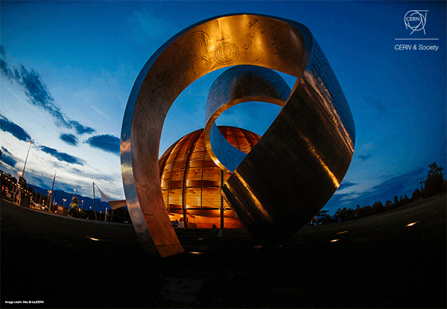

Την Τετάρτη, 31 Μαΐου 2017, από τις 12:00 και μετά, στην Τρίπολη, στο αμφιθέατρο της Σχολής Οικονομίας, Διοίκησης και Πληροφορικής του Πανεπιστημίου Πελοποννήσου, θα ξεκινήσει μια σειρά εκδηλώσεων με επίκεντρο τη συνεργασία μεταξύ Πανεπιστημίου Πελοποννήσου και CERN.

Η ημέρα θα αρχίσει με το "Επιταχύνοντας την καριέρα σου", με τον κ. Εμμανουήλ Τσεσμελή, Διευθυντή Διεθνών Σχέσεων του CERN. Ο κ. Τσεσμελής, που από τη θέση του έχει βοηθήσει σημαντικά στην εδραίωση της συνεργασίας μεταξύ Πανεπιστημίου Πελοποννήσου και CERN, θα παρουσιάσει τις επαγγελματικές ευκαιρίες που ανοίγονται μέσω του CERN για τους φοιτητές και αποφοίτους του Πανεπιστημίου Πελοποννήσου.

Στη συνέχεια ο κ. Θοδωρής Γιαννακόπουλος, μεταπτυχιακός φοιτητής του Πανεπιστημίου Πελοποννήσου που παράλληλα με τις σπουδές του ζει και εργάζεται στο CERN, θα αναφερθεί στην εμπειρία της μετακίνησης στην Ελβετία καθώς και στους τρόπους με τους οποίους η δική του πορεία ανοίγει το δρόμο και για επόμενους φοιτητές.

Το "Επιταχύνοντας την καριέρα σου" κλείνει ο κ. Κώστας Βασιλάκης, Καθηγητής του Πανεπιστημίου Πελοποννήσου, που θα εξηγήσει πως η μαθητεία ή και η εργασία στο CERN μπορεί να συνδυαστεί, ή και να αποτελέσει μέρος, των σπουδών των φοιτητών.

Ακολουθεί η έναρξη του συμποσίου τάσεων, επιθυμιών και οραμάτων (trends, wishes and dreams) που σκοπό έχει να αναζητηθούν οι απαντήσεις σε ερωτήματα όπως ποιες νέες τεχνολογίες θα μπορούσαν να αναπτυχθούν έως το 2025 και τι νέες ευκαιρίες ανοίγονται για τη βιομηχανία, τις επιχειρήσεις και την κοινωνία. Στην ομιλία του ο Tony Hey, πρώην αντιπρόεδρος της Microsoft Research ως το 2014, θα αναφερθεί στον τρόπο με τον οποίο η έρευνα που γίνεται στο CERN συμπορεύεται με τις εξελίξεις στο χώρο της πληροφορικής.

Οι εκδηλώσεις απευθύντονται σε όλους και η είσοδος είναι ελεύθερη.

